**Descritivo dos processos**

1. **Preparar pratos diários**

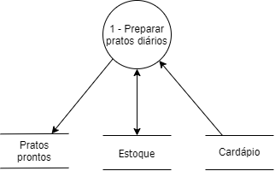

**Evento:** O cozinheiro consulta os pratos diários.

**Objetivo:** Iniciar o preparo dos pratos, referente a cada dia da semana.

**Trabalhadores Envolvidos:** Cozinheiro

1. O Cozinheiro consulta quais são os pratos do dia.
2. O Cozinheiro verifica a disponibilidade dos produtos em estoque.

2.1. Caso a quantidade não seja suficiente, o gerente ou o proprietário é informado e o prato não é feito.

1. O Cozinheiro prepara os pratos do dia.
2. **Preparar pedido**

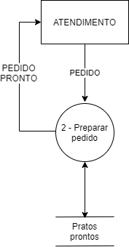

**Evento:** OCozinheiro recebe pedido.

**Objetivo:** Iniciar preparo dos pedidos.

**Trabalhadores Envolvidos:**

Cozinheiro

1. O Cozinheiro recebe o pedido.
2. O Cozinheiro prepara o prato do dia.

Caso haja algum dos itens do prato solicitado que não esteja preparado, é feito no momento (exemplo: grelhados).

1. O cozinheiro entrega o prato pronto ao atendente.